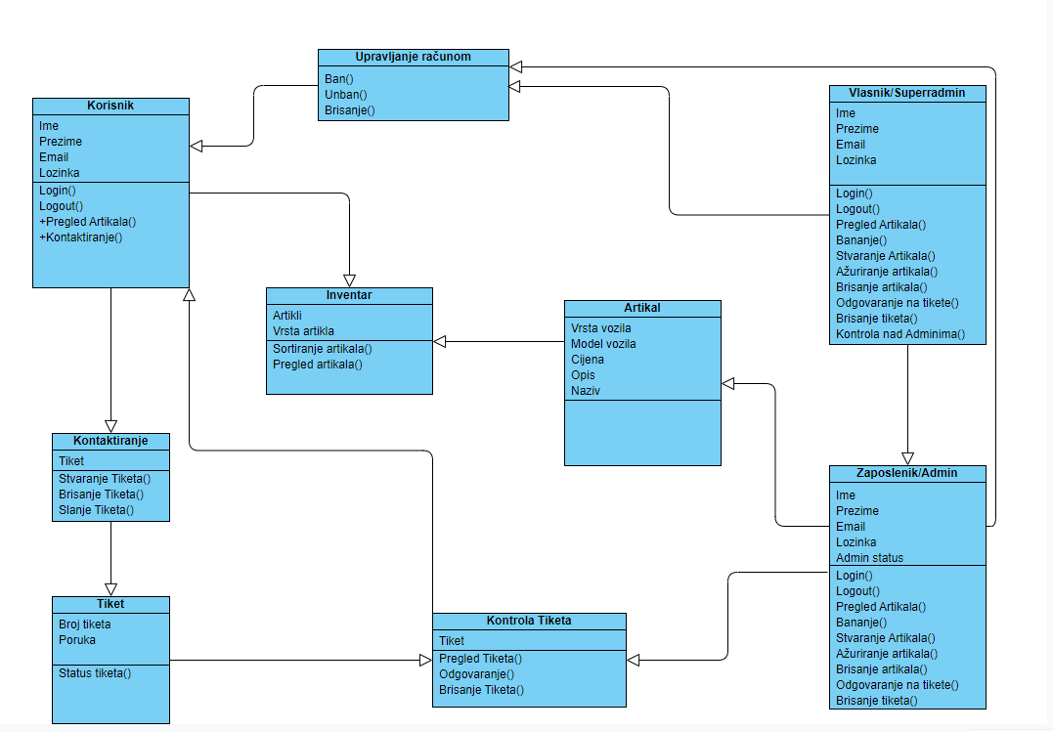

|  |  |  |
| --- | --- | --- |
| **Razred** | **Odgovornost** | **Suradnici** |
| Korisnik | Sadrži osnovne podatke o korisniku, pregled i sortiranje artikala, slanje tiketa | Inventar, Kontaktiranje |
| Kontaktiranje | Stvaranje i slanje tiketa | Tiket |
| Tiket | Sadržava korisnikov upit | Kontrola tiketa |
| Kontrola Tiketa | Zaposlenik pregledava, odgovara i brise primljene tikete | Korisnik |
| Zaposlenik | Upravlja artiklima u inventaru, tiketima I po potrebi bana ili unbana korisnike | Artikal, Nontrola Tiketa, Upravljanje računom |
| Artikal | Sadrži podatke o vozilu (cijena, vrsta vozzila, model, opis) | Inventar |
| Inventar | Sadrži liste spremljenih artikala i omogućuje sortiranje |  |
| Vlasnik | Pregled I upravljanje računima korisnika I zaposlenika | Upravljanje računom, Zaposlenik |
| Upravljanje računom | Bananje, bananje ili unbananje korisnikovog računa | Korisnik |